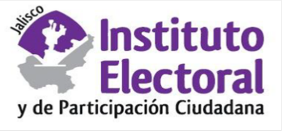**Sesión ordinaria**

**Comité de Transparencia**

**20 de enero de 2020 dos mil veinte**

**10:00 diez horas**

**Orden del día:**

1. Lista de asistencia y declaración de quórum.
2. Aprobación del orden del día.
3. Presentación, discusión y, en su caso, aprobación de la versión pública del entregable que conforma la respuesta de la solicitud de información radicada con el número de expediente IEPC-PNT-007/2020.
4. Presentación, discusión y, en su caso aprobación de las versiones públicas de los contratos de arrendamiento, de prestación de servicios y de donación, así como convenios de colaboración Institucional, de comisión, específicos de apoyo y colaboración, así como de coordinación, suscritos por el Instituto Electoral y de Participación Ciudadana del Estado de Jalisco con diversos sujetos obligados, personas físicas, y personas jurídicas en los años 2015, 2016, 2017, 2018, 2019 y 2020.
5. Asuntos generales.

**A t e n t a m e n t e**

**Guadalajara, Jalisco; a 15 de enero de 2020 dos mil veinte**

**Alma Fabiola del Rosario Rosas Villalobos**

Secretaria del Comité de Transparencia